2023年阿托伐他汀市场分析及行业调研报告

药融咨询 阿托伐他汀（atorvastatin）是人工合成的化学创新药，属于第三代他汀类降脂药。它通过抑制体内合成胆固醇的HMG-CoA还原酶活性，从而阻止胆固醇的生物合成，达到降脂目的。阿托伐他汀自1996年底FDA批准上市以来，便以更优异的疗效和安全性，得到了广泛的临床应用，成为降脂治疗的主力药物。

- 阿托伐他汀中国市场潜力分析

《中国居民营养与慢性病状况报告 2020》数据显示，我国血脂异常人口有2亿人，高血脂人群约1亿人，且患者人群还在持续扩大，降脂药物市场广阔。而在调解血脂类药物中，他汀类占据绝对地位，国内使用人群为1753万人，医院全终端销售额达256.7亿元（2019年），在降血脂用药医院市场中占有率超90%。

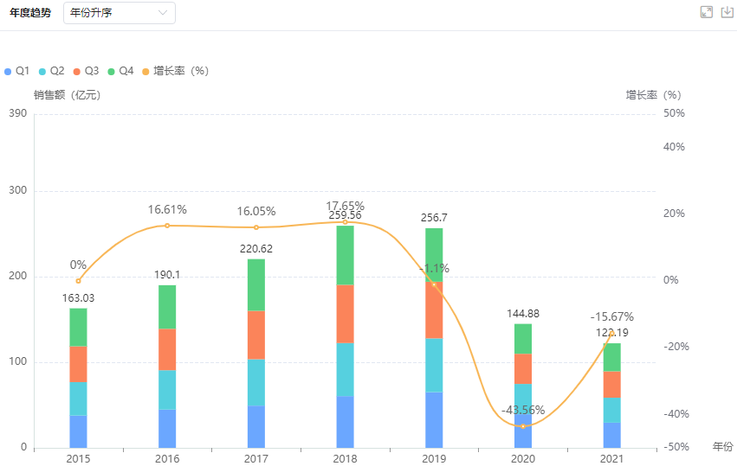

具体来看，在临床使用的他汀类产品中，作为第三代阿托伐他汀钙所占份额最高。自2016年便已突破百亿，占据他汀类药物的半壁江山。但2019年底在新冠疫情与集采制度的双重冲击下，销售额开启腰斩模式。据药融咨询报告显示，2020年其销售额66.49亿元，同比降低53.3%，规模大幅萎缩。现随着调脂药物国采影响趋于稳定，加之心血管疾病、高脂血症发病率的升高及人口老龄化加速等发展刚需，阿托伐他汀市场逐步回升，前景仍然可期。

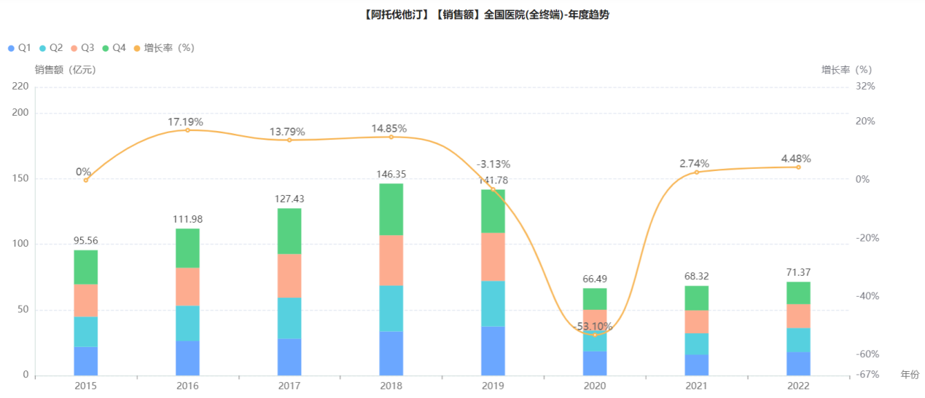

- 阿托伐他汀药物研发分析

在我国阿托伐他汀市场中，以辉瑞为代表的原研企业在阿托伐他汀生产中占据主导地位，随着专利保护期的到来，本土药企纷纷生产仿制药以掘金这一几百亿赛道。据药融咨询报告显示，目前受理阿托伐他汀一致性评价数据为77项，其中55项已通过一次性评价，均为片剂。涉及企业33家，其中北京嘉林药业股份有限公司、苏州东瑞制药有限公司、北京福元医药股份有限公司及南京正大天晴制药有限公司以5、3、2、2成功获批项占据前三排位。国产仿制药迎来获批井喷期，研发竞争激烈程度越来越明显。

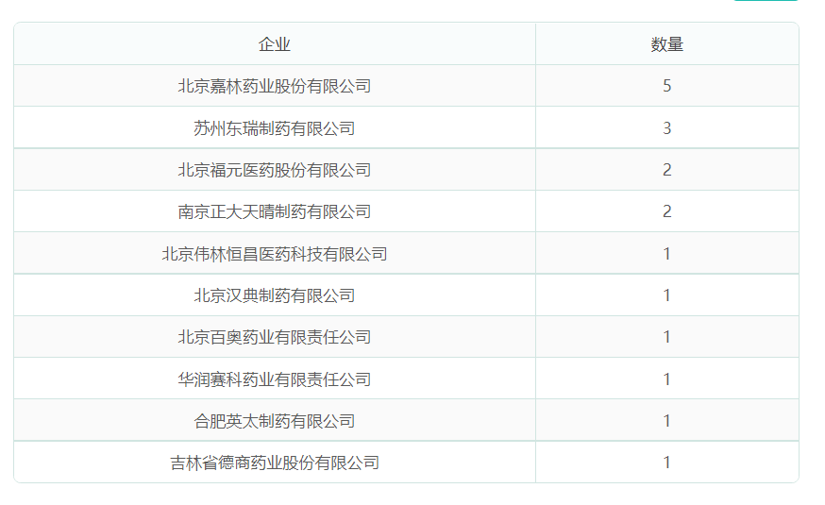
- 中国阿托伐他汀市场竞争格局

从产品类型方面来看，阿托伐他汀目前市场上共有阿托伐他汀钙片、阿托伐他汀钙胶囊、氨氯地平阿托伐他汀钙片及阿托伐他汀分散片四大主流细分品种。其中，阿托伐他汀钙片为主导地位，累计销售额达到669.19亿元，占据80.7%的市场份额。在细分应用领域方面，中国阿托伐他汀行业涵盖医院、药店等领域。其中医院领域占比达77.85%，为主流销售渠道。但受国采的影响，医院端市场趋于稳定，各品牌药企下沉药店零售渠道，开启新一轮市场角逐。

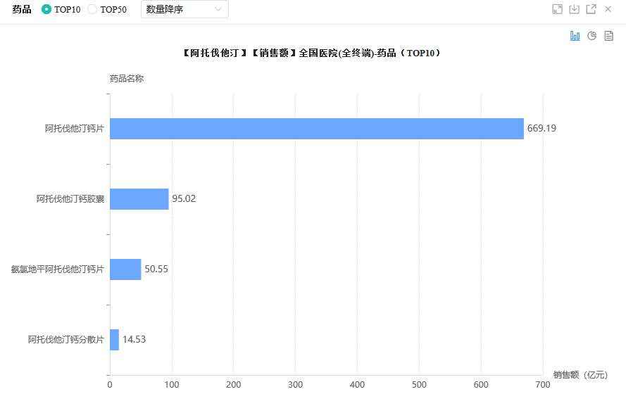

中国阿托伐他汀医院终端零售销售额TOP10企业格局中，辉瑞以463.72亿元销售额、53.3%的市场占用率稳居榜首，北京嘉林、天方药业则分别以133.12亿、95.06亿抢占16.1%、11.5%的市场份额，与外资原研品牌辉瑞形成竞争之势。

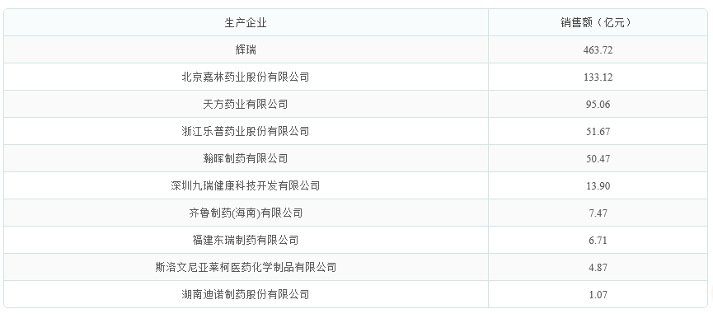
值得注意的是，中国阿托伐他汀医院终端零售销售额TOP10上榜名单中，北京嘉林、浙江乐普、齐鲁制药受益于国家集采目录，销量大增拉动整体销售额提升。天方药业、翰晖制药分别以阿托伐他汀钙胶囊、氨氯地平阿托伐他汀钙片两大细分品种夺得一席之位。

- 中国阿托伐他汀集中采购分析

据药融咨询报告显示，阿托伐他汀药品集中采购36次，其中地方集采24次，国家集采12次。国家集采涉及企业7家，北京嘉林中选3次，是最早入选的一批企业，2018年12月4+7国家集采试点时便成功中标。齐鲁制药、乐普制药、华润赛科分别中选2次。
几轮国产过后，国内阿托伐他汀药物价格降幅均超50%，但中标企业销量增幅也十分明显，市场表现整体较好。原研企业辉瑞在集采中虽未中标，但凭着多年品牌扎根依然稳占位置，但随着集采的接续，竞争格局或将会因此重塑。

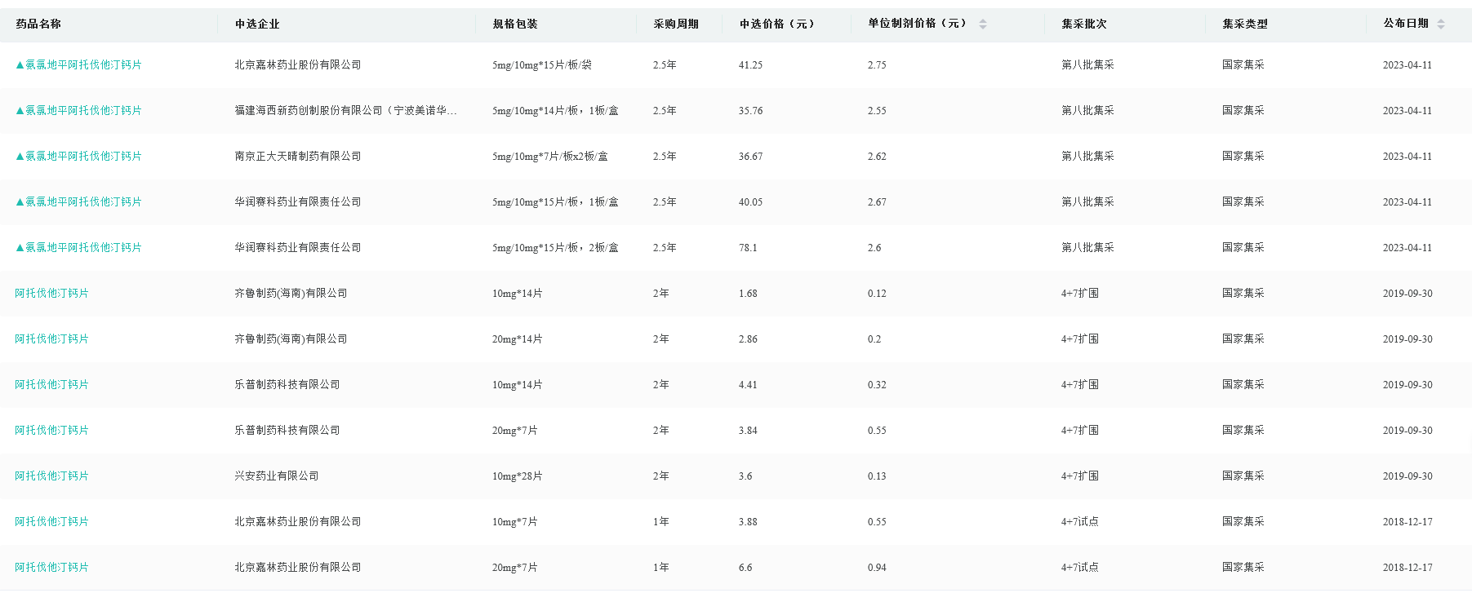

药融咨询 2023年阿托伐他汀市场分析及行业调研报告

报告目录
第1章 概念定义
1．概念定义和界定
2．行业相关分类
3．阿托伐他汀产业链全景图
第2章 全球阿托伐他汀市场需求＆产业发展概况
1．全球市场需求概况
1.1．全球市场规模及增长率
1.2．主要国家（地区）需求规模及占比
1.3．全球阿托伐他汀市场前景预测
2．全球阿托伐他汀产业发展概况
2.1．全球阿托伐他汀产业总体发展水平
2.2．主要国家（地区）产业发展水平
2.3．全球著名品牌列表
第3章 中国阿托伐他汀市场概览
1．中国市场的起步、发展和所处生命周期
2．市场构成的三要素：商品、卖方和买方
2.1．中国市场各类阿托伐他汀产品畅销程度排行
2.2．各类畅销产品简介
2.3．活跃在中国市场的主流品牌列表
2.4．主要用户及用户群体划分
3．市场消费量统计与预测
4．市场规模统计与预测
5．进口产品市场占比
6．中国市场总体竞争格局
6.1．市场竞争状况概述
6.2．Top5品牌市场份额
6.3．市场集中度（CRn）及变化情况
6.4．主流品牌争夺的客户群体和竞争策略
6.5．中国市场竞争格局发展趋势
第4章 中国市场细分产品市场需求与竞争格局
1．产品分类
2．各类细分产品市场规模及占比
3．细分产品A
3.1．需求分析
（1）A产品特点
（2）市场规模及增长率
（3）市场饱和度
（4）市场需求增长的驱动因素
（5）未来五年市场规模及增长率预测
3.2．竞争分析
（1）市场竞争格局概述
（2）主要竞争品牌列表
（3）Top5品牌市场份额
（4）市场集中度（CRn）
（5）各品牌的竞争策略及市场表现
（6）A产品市场竞争格局变化趋势
4．细分产品B
4.1．需求分析
（1）B产品特点
（2）市场规模及增长率
（3）市场饱和度
（4）市场需求增长的驱动因素
（5）未来五年市场规模及增长率预测
4.2．竞争分析
（1）市场竞争格局概述
（2）主要竞争品牌列表
（3）Top5品牌市场份额
（4）市场集中度（CRn）
（5）各品牌的竞争策略及市场表现
（6）B产品市场竞争格局变化趋势
第五章 中国市场不同下游用户市场的需求和竞争
1．不同下游用户市场的划分
2．各类用户市场的规模及占比
3．A类用户市场
3.1．需求分析
（1）A类用户诉求特点
（2）市场规模及增长率
（3）市场饱和度
（4）市场需求增长的驱动因素
（5）未来五年市场规模及增长率预测
3.2．竞争分析
（1）市场竞争格局概述
（2）主要竞争品牌列表
（3）Top5品牌市场份额
（4）市场集中度
（5）关键竞争点及各品牌竞争表现
（6）A类用户市场竞争格局变化趋势
4．B类用户市场
4.1．需求分析
（1）B类用户诉求特点
（2）市场规模及增长率
（3）市场饱和度
（4）市场需求增长的驱动因素
（5）未来五年市场规模及增长率预测
4.2．竞争分析
（1）市场竞争格局概述
（2）主要竞争品牌列表
（3）Top5品牌市场份额
（4）市场集中度
（5）关键竞争点及各品牌竞争表现
（6）B类用户市场竞争格局变化趋势
第6章 中国市场主流品牌研究
1．品牌一
1.1．主推的阿托伐他汀产品列表
1.2．各主推产品的市场定位及市场表现
1.3．该品牌的竞争力解析
1.4．品牌背景
2．品牌二
2.1．主推的阿托伐他汀产品列表
2.2．各主推产品的市场定位及市场表现
2.3．该品牌的竞争力解析
2.4．品牌背景
.........
10．品牌十
10.1．主推的阿托伐他汀产品列表
10.2．各主推产品的市场定位及市场表现
10.3．该品牌的竞争力解析
10.4．品牌背景
第7章 中国阿托伐他汀产业规模
1．产业发展历程和现状
2．企业数量、从业人员数量、总资产规模
* 企业数量
* 从业人员数量及专业水平
* 总资产规模
3．产能产量及行业开工率
4．产值及销售额
5．出口规模及占比
6．产业规模前景展望
* 驱动因素一：市场需求
* 驱动因素二：政策导向
* 驱动因素三：产业投资热度
* 影响因素：产业竞争
* 产业规模前景展望
第8章 中国阿托伐他汀代表性企业
1．产业里涌现出的优秀企业
2．TOP10企业阿托伐他汀业务销售额排行
3．企业一
3.1．企业基本情况
3.2．在阿托伐他汀市场的产品布局
3.3．在国内、国际市场的地域布局
3.4．在阿托伐他汀产业链上的战略布局
3.5．阿托伐他汀业务的综合实力
* 技术及专利
* 高管与团队
* 生产基地、产线、产能
* 渠道与营销
* 其它
3.6．重大动态
3.7．企业发展前景评价
4．企业二
4.1．企业基本情况
4.2．在阿托伐他汀市场的产品布局
4.3．在国内、国际市场的地域布局
4.4．在阿托伐他汀产业链上的战略布局
4.5．阿托伐他汀业务的综合实力
* 技术及专利
* 高管与团队
* 生产基地、产线、产能
* 渠道与营销
* 其它
4.6．重大动态
4.7．企业发展前景评价
第9章 中国阿托伐他汀工艺技术水平
1．阿托伐他汀工艺流程介绍
2．关键技术中国发展水平
2.1．关键技术一
* 技术介绍
* 全球领先水平
* 中国技术水平
2.2．关键技术二
* 技术介绍
* 全球领先水平
* 中国技术水平
.....
3．全球阿托伐他汀工艺技术发展方向
4．中国技术水平整体评价及发展前景
5．专利汇总
第10章 中国阿托伐他汀产业链战略布局
1．阿托伐他汀产业链中的关键产业梳理
2．各关键产业对阿托伐他汀产业的影响
3．中国在各关键产业的发展水平
3.1．关键产业一
3.2．关键产业二
3.3．关键产业三
4．中国在阿托伐他汀产业链上的战略布局前景展望
第11章 中国阿托伐他汀产业发展前景展望
第12章 新时期中国阿托伐他汀市场的挑战与机遇
1．新时期中国市场的“新挑战”和“大机遇”
2．市场现有品牌的战略建议
2.1．对现有产品市场地位的巩固和加强
2.2．快速把握新的用户需求，推进产品迭代和新品研发
3．市场新进入者的策略建议
3.1．行业新进入者
3.2．国外品牌进入中国市场
第13章 附件
* 政策汇总
* 标准汇总
* 专利汇总
* 招投标汇总
* 投融资＆并购重组事件汇总

